**UZBEKISTAN: LA RUTA**

con todo incluido

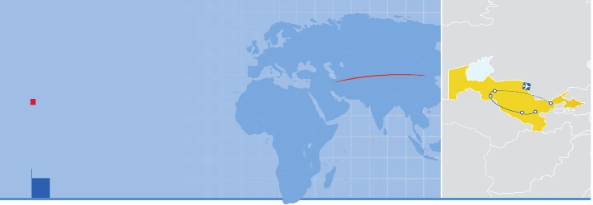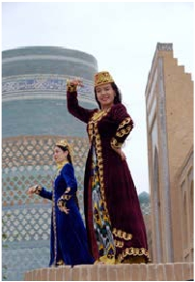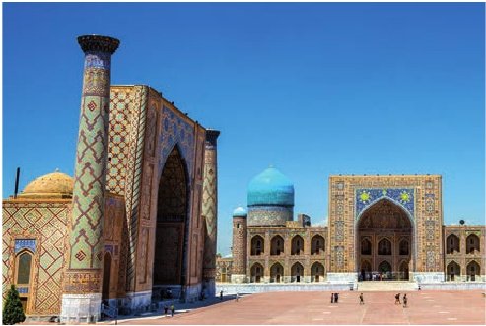

**DE LA SEDA**

Samarcanda, Bukhara, Khiva, Urgench y Tashkent

PENSIóN COMPLETA Y VISITAS INCLUIDAS

VIAJES POR EL MUNDO

Mar

Aral

Urgench

Khiva              Tashkent

• Visitas a Samarcanda, Bukhara, Khiva y Tashkent.

• Observatorio Ulugbek y complejo arquitectónico Shakhi-Zinda.

• Visita al complejo arquitectónico Ichan Kala.

• Cena despedida con espectáculo folklórico.

9 días ...  desde 1.180 $ USA

Bukhara

Samarcanda

Folklore uzbeko

DÍA 1. AMÉRICA - SAMARCANDA

Presentación en el aeropuerto a la hora indicada para

embarcar en vuelo con destino Samarcanda. Noche

a bordo.

DÍA 2. SAMARCANDA

Llegada de madrugada a Samarcanda. Asistencia en

el aeropuerto y traslado al hotel. (La hora de entrada

a la habitación es a partir de las 14.00hrs). Desayuno

buffet. Samarcanda es una de las ciudades más anti-

guas del mundo. La Unesco declaró a esta ciudad de

2700 años de antigüedad como Patrimonio de la Hu-

manidad en el año 2001, y fue inscrita como Samar-

canda - Encrucijada de culturas. El color turquesa,

brilla por toda la ciudad: cúpulas y azulejos retan al

cielo con su color. Visitaremos el Mausoleo de Guri

Emir, tumba de Tamerlan del siglo XIV-XV, la Plaza de

Registán y la Madrasa Ulugbek, la Madrasa Shir Dor

(decorada con dos rugientes leones que desafían la

prohibición del islam de representar seres vivos) y

Tilla Kori, con sus azulejos y tranquilo patio, que nos

deslumbraran por su perfecta simplicidad. Almuerzo

en restaurante. Terminaremos el día con la visita a

la Mezquita de Bibi-Khanym, réplica moderna de la

ordenada construir por Tamerlán en 1398 con la que

quiso edificar una mezquita que superase a todas las

del mundo islámico en dimensión y belleza y con ca-

pacidad para albergar a 10.000 fieles. Posteriormente

daremos un paseo por el mercado Siyob. Excursión

opcional de degustación de vino y teatro de trajes “El

Merosi”. Cena en restaurante y alojamiento.

DÍA 3. SAMARCANDA

Desayuno buffet. Visita al Observatorio Ulughbek,

que data del siglo XV, Museo de la ciudad antigua

Afrosihyab y complejo arquitectónico Shakhi-Zinda,

compuesto por mausoleos y mezquitas. Almuerzo

en restaurante, donde disfrutaremos de la comida

típica “shahshlik”. Tarde libre para disfrutar de una

de las capitales más importantes de la antigua Ruta

de la Seda. Opcionalmente, se puede disfrutar de de-

gustación de vino y un concierto clásico en Madrasa

Ulughbek. Cena en restaurante y alojamiento

DÍA 4. SAMARCANDA - BUKHARA

Desayuno buffet. Salida hacia la histórica ciudad

de Bukhara. Llegada y almuerzo en restaurante. Por

la tarde, visita al Mausoleo de Ismael Samani, el

monumento más antiguo y magnífico de Bujará; el

Mausoleo de Chasmai Ayub, la Mezquita Bolo Hauz,

la Antigua Ciudadela El Ark, la Mezquita Abdul Aziz

Khan y la Madrasa de Ulugbek y sus cúpulas de azul

turquesa (1417) fue construida por los mejores arqui-

tectos de su tiempo - Ismail Isfahani y Nazhmetdin

Bujari. La madrasa se destaca por el equilibrio y la ar-

monía de sus formas, combinando la severa grandeza

y sencillez en la decoración. Este gran edificio rectan-

gular tiene un alto portal en la fachada de la entrada

principal y un patio tradicional. Una de las caracterís-

ticas interesantes de la madrasa de Ulugbek es que el

pasillo de entrada no lleva al patio, como solían hacer

en la construcción de madrasas, sino que se bifurca

y se dirige a dos lados - a la mezquita y darskhona

(sala de estudios). Cena en restaurante y alojamiento.

DÍA 5. BUKHARA

Desayuno buffet. Visita a la Madrasa Miri Arab, la

Mezquita de Juma, la Mezquita Magoki Attari y del

complejo arquitectónico Lyabi Hauz, compuesto

por la Madrasa de Kukeldush y la Madrasa de Nodir

66 PANAVISIÓN

Divan Begi. Almuerzo en restaurante.Tarde libre para

seguir disfrutando de esta milenaria ciudad. Cena en

restaurante y alojamiento. Después de la cena, opcio-

nalmente se puede disfrutar de bailes típicos folklóri-

cos del pais en Madrasa Devon Begi.

DÍA 6. BUKHARA - KHIVA

Desayuno. A la hora prevista, salida con destino

Khiva, unas de las ciudades más antiguas de Asia

Central, atravesando el desierto Kizil-Kum, que sig-

nifica arena roja. Almuerzo tipo picnic en el camino.

Llegada a Khiva. Cena en restaurante y alojamiento.

DÍA 7. KHIVA (Excursión de día completo)

Desayuno.Visita del complejo arquitectónico Ichan-

Kala (siglos XII-XIX), Patrimonio de la Humanidad por

la UNESCO desde 1990. El barrio de Ichan Kala está

ubicado en la parte interior de la ciudad de Khiva,

atrincherado detrás de las murallas de piedra que al-

canzan una altura de unos doce metros, forma parte

del antiguo oasis que era la última etapa de las cara-

vanas antes de que éstas se adentraran en el desierto

en dirección a Irán. Aunque no se conservan muchos

de sus antiguos monumentos, la ciudad constituye

un ejemplo coherente y bien conservado de la ar-

quitectura musulmana del Asia Central con unas

construcciones sobresalientes como la mezquita

Djouma, los mausoleos, las madrazas y los dos mag-

níficos palacios edificados a principios del siglo XIX

por el Khan Alla-kouli. En el interior, veremos el Mi-

narete Kalta Minor, la ciudadela Kunya Ark, Madraza

Mohammed Rahim Khan, Minarete y Madraza Islom

Khodja. Almuerzo en restaurante.Visita del Complejo

arquitectónico Tash Hovli (siglo XIX), Mausoleo de

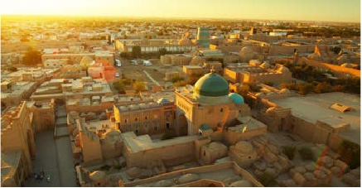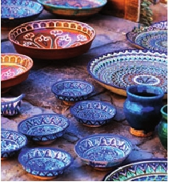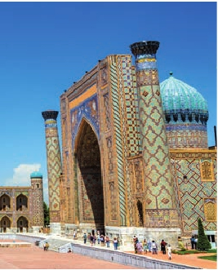

pahlavan Mahmud donde se encuentra la Mezquita

Juma. Terminaremos el día disfrutando de la puesta

de sol en el Bastion Ak Sheikh Bobo. Cena en restau-

rante y alojamiento.

DÍA 8. KHIVA - URGENCH - TASHKENT

Viaje en avión

Desayuno. A la hora indicada traslado a Urgench

para salir en avión con destino Tashkent. Visita pa-

norámica de la ciudad. Visita del Complejo arqui-

tectónico Khasti Imam, la Madraza Barak Khana, el

Mausoleo Kaffal- Shashi, y la biblioteca que alberga el

“Corán de Usman”, considerado el primer Corán ma-

nuscrito del mundo por la UNESCO. Visita por fuera

la Madraza Kukeldash y el bazar Chorsu. Almuerzo

en restaurante. Por la tarde, visita a la Plaza de la In-

dependencia y Eternidad, el Memorial de la II Guerra

Mundial, la Plaza de Amir Timur, la Plaza de la Ópera

y el Monumento del Terremoto. Cena de despedida

con folklore show en restaurante y alojamiento.

DÍA 9. TASHKENT

Desayuno buffet. A la hora que se indique, se efec-

tuará el traslado al aeropuerto. Fin del viaje y de nues-

tros servicios.

Khiva

Incluido en el tour

• Guía acompañante y asistencia desde el primer

momento de llegada hasta el último día.

• Vuelo Urgench - Tashkent con tasas aéreas

incluidas.

• Traslados aeropuerto-hotel-aeropuerto.

• Hoteles: 7 noches de estancia en los hoteles

indicados o similares, con baño o ducha.

• Comidas: 7 desayunos, 5 almuerzos en

restaurantes, 1 almuerzo picnic y 7 cenas (incluye

1/2lt de agua y té durante las comidas).

• Excursiones de día completo:

En Samarcanda visita Mausoleo de Guri Emir, tumba

de Tamerlan, Plaza de Registán y Madrasas Ulugbek,

Shir Dor y Tilla Kori.

En Khiva, complejo arquitectónico Ichan Kala,

Minarete Kalta Minor, complejo arquitectónico Tash

Hovli.

• Otras visitas y excursiones:

En Samarcanda, Observatorio Ulugbek, Museo de la

ciudad, Shakhi-Zinda.

En Bukhara, Mausoleo de Ismael Samani, Chasmai

Ayub, La Mezquita Bolo Hauz, Ciudadela el Ark,

Madrasa de Ulugbek.

En Bukhara,Madrasa MiriArab,la Mezquita deJuma,

la Mezquita MagokiAttari y Lyabi Hauz,Madrasa de

Kukeldush y la Madrasa de Nodir Divan Begi.

Visita panorámica de Tashkent.

• Entradas incluidas:

En Samarcanda: Observatorio Ulugbek, Museo de

Artesanía tradicional

Fechas de salida

Mayo         21  28

Junio         3   11   18   25

Agosto        6   13  20

Septiembre   10   24

Octubre       1   3   8   10   15   22

■ T. Baja ■ T. Alta

Precios por persona en $ USA

En habitación a doble ................................   1.180

Spto. habitación individual..........................    335

■  Spto. T. Alta................................................    100

Hoteles previstos o similares

Samarcanda    Asia 4****              Centro

Bek 3***Sup             Ciudad

Karvon 4****            Centro

Bukhara       Asia 4****              Centro

Devon Begui, boutique     Centro

Grand Emir 4****        Ciudad

Khiva         Asia 4****              Centro

Bek 3***Sup             Ciudad

Shams 3***             Centro

Tashkent       Miran 4****             Ciudad

Ramada 4****          Ciudad

la ciudad, Shakhi-Zinda, Mausoleo de Guri Emir,

tumba de Tamerlan, Madrasas Ulugbek, Shir Dor y

Tilla Kori.

En Bukhara: Ciudadela Ark, Mausoleo de Ismael

Samani, Chasmai Ayub, La Mezquita Bolo Hauz,

Madrasa de Ulugbek, Madrasa Miri Arab, la Mezquita

de Juma, la Mezquita Magoki Attari y Lyabi Hauz,

Madrasa de Kukeldush y la Madrasa de Nodir Divan

Begi

En Khiva: complejo arquitectónico Ichan Kala,

Minarete Kalta Minor, complejo arquitectónico Tash

Hovli

En Tashkent: Complejo arquitectónico Khasti Imam,

la Madraza Barak Khana, el Mausoleo Kaffal- Shashi,

y la biblioteca que alberga el“Corán de Usman, la

Madraza Kukeldash.

• Seguro de viaje.

No incluido en el tour

• Todo lo que no esté expresamente indicado como

incluido en el itinerario.

• Propinas a los camareros, maleteros, conductor y

guía.

• Los billetes de cámara / video en los monumentos.

**i**

Notas de interés

• El orden de las visitas podrá ser modificado respetando

siempre el contenido de las mismas.

• Los hoteles de Uzbekistán no siguen la clasificación por

estrellas.Algunos hoteles en Khiva, Bukhara y Samar-

canda son muy sencillos, de construcciones bajas, sin

ascensor.

• Por motivos de disponibilidad en el vuelo doméstico

Urgench-Tashkent, las noches de hotel en cada ciudad

pueden modificarse, siempre respetando todas las visi-

tas.

• Visado: deberá consultar requisitos y condiciones en la

entidad que corresponda en su país de origen.

Plaza de Registán (Samarcanda)

67 PANAVISIÓN